ACO Aufsatzstück Gusseisen 197x197/ H98/M125/Anstrich

ACO Haustechnik

Eigenschaften

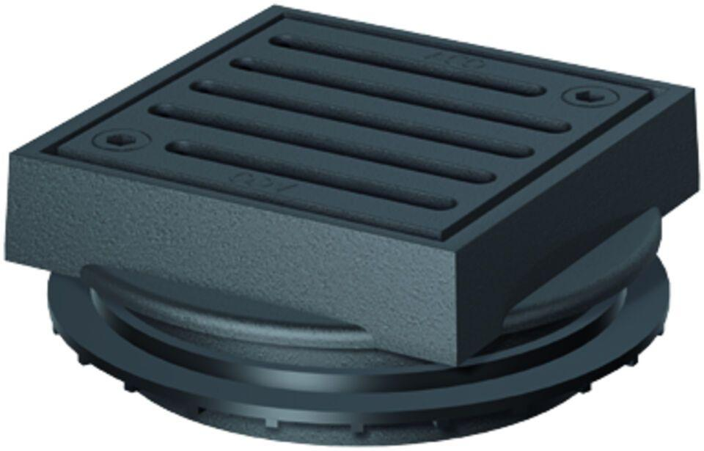

GTIN:

4002626133120

HAN:

5084.86.00